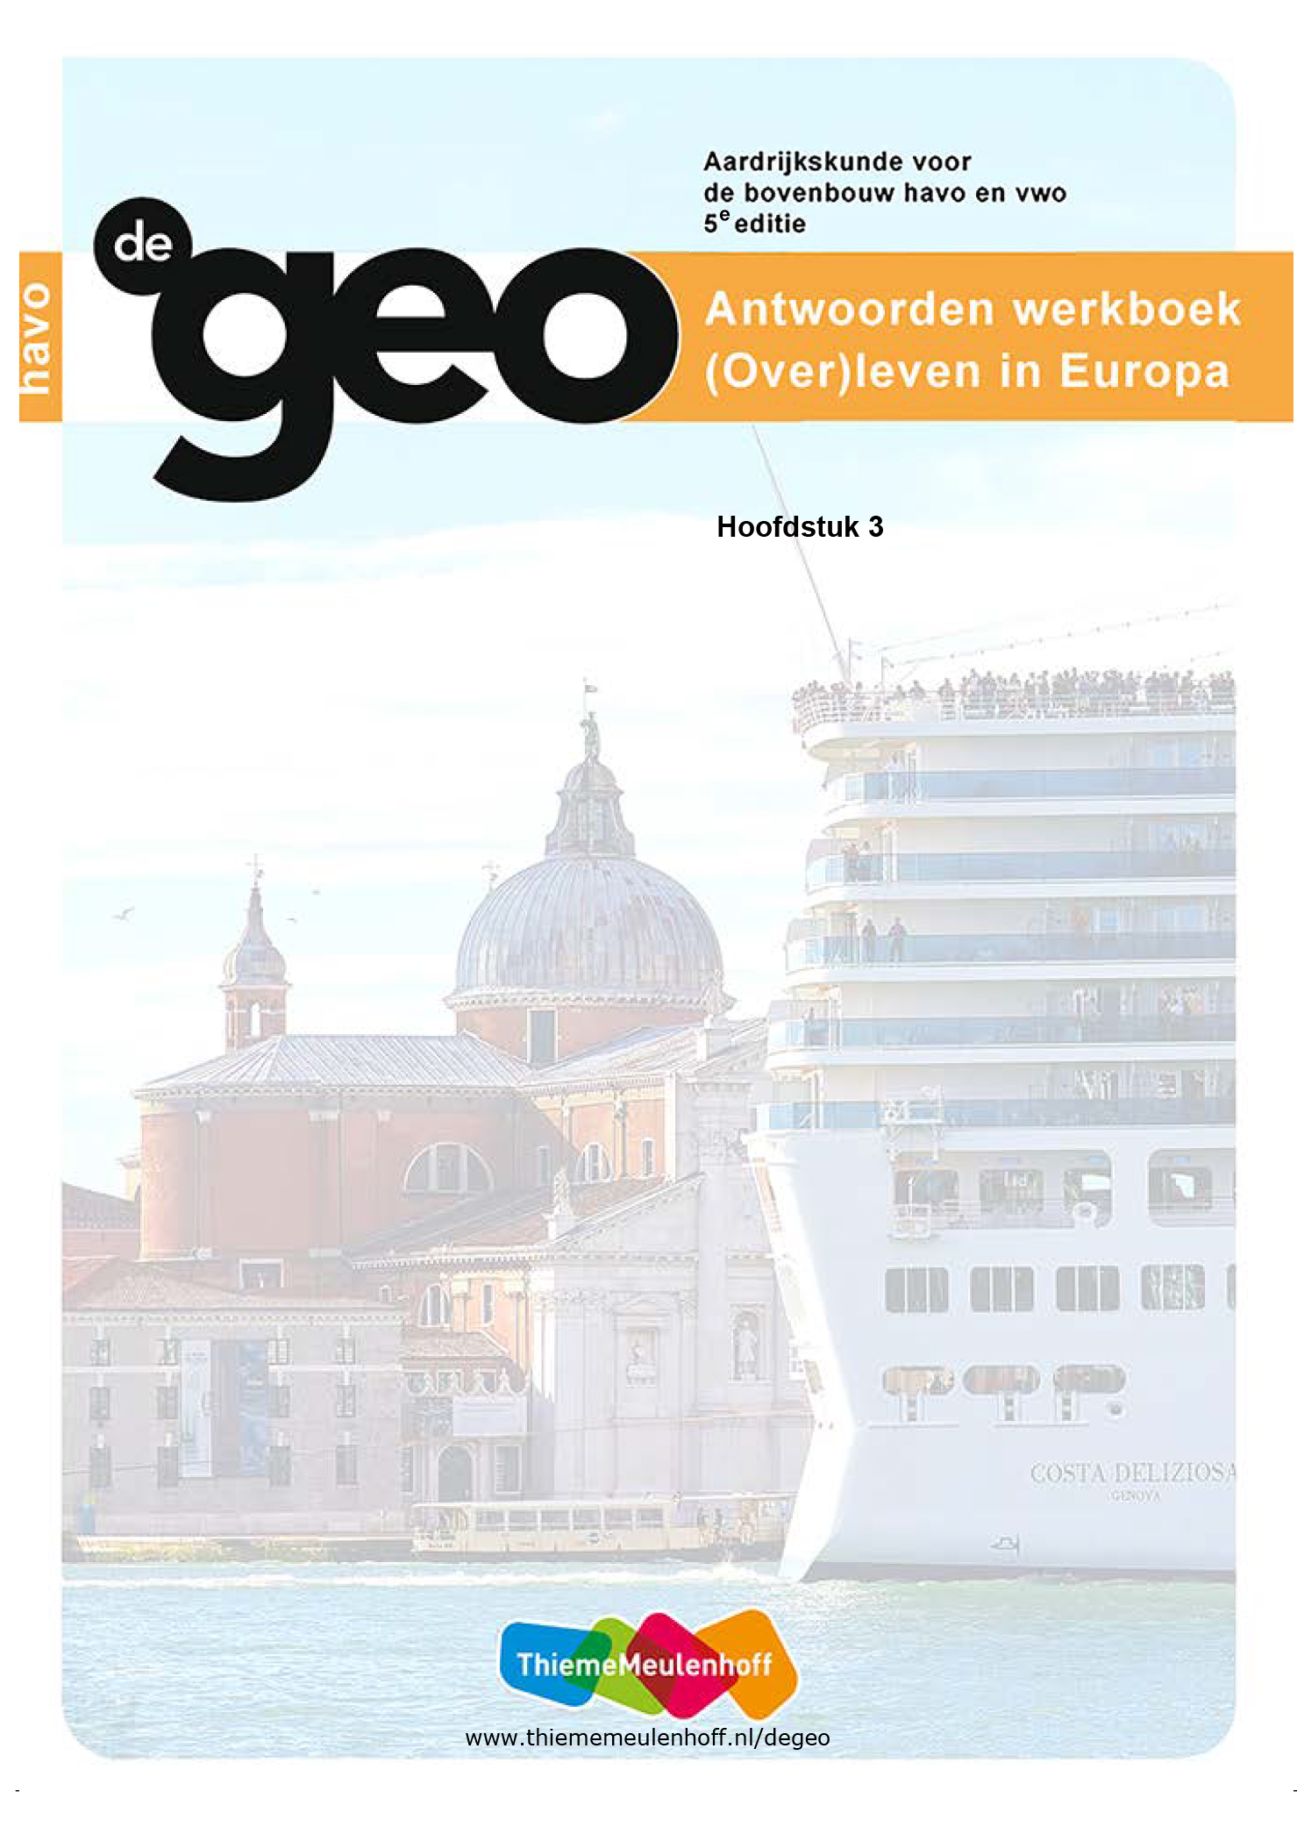

**3 Verder kijken dan de costa’s**

Start

**Opdracht 1 Gibraltar**

**a** Gibraltar is een landtong vlak bij de ingang van de Middellandse Zee.

**b** Een exclave is een stuk land dat politiek gezien wel, maar geografisch gezien niet met het moederland is verbonden.

Eén voorbeeld gevraagd:

1) Kaliningrad (Rusland)

2) Ceuta (Marokko)

3) Melilla (Marokko)

**c** Twee foto’s gevraagd, bijvoorbeeld:

1) Figuur 4.21, want als we op vakantie gaan naar de Middellandse Zee, zie ik ook al die hotels en die dure jachten in de haven.

2) Figuur 3.20, omdat ik dit soort borden ook op vakantie in Kroatië heb gezien en dat er ondanks de waarschuwing een bosbrand was.

3) De openingsfoto van paragraaf 4.2, omdat ik in de zomervakantie op de Vesuvius en in Pompei ben geweest.

**Opdracht 2 Topografie**

**landen steden eilanden**

1 Portugal a Lissabon A Balearen

2 Spanje b Madrid B Corsica

3 Frankrijk c Parijs C Sardinië

4 Monaco d Monaco D Sicilië

5 Italië e Rome E Kreta

6 Slovenië f Ljubljana F Cycladen

7 Kroatië g Zagreb

8 Montenegro h Podgorica **wateren**

9 Albanië i Tirana I Middellandse Zee

10 Griekenland j Athene II Tyrrheense Zee

11 Turkije k Ankara III Ligurische Zee

12 Syrië l Damaskus IV Adriatische Zee

13 Cyprus m Lefkosia V Ionische Zee

14 Libanon n Beirut VI Egeïsche Zee

15 Israël o Jeruzalem VII Zwarte Zee

16 Egypte p Cairo VIII Zee van Marmara

17 Libië q Tripoli IX Straat van Gibraltar

18 Tunesië r Tunis X Bosporus

19 Algerije s Algiers

20 Marokko t Rabat **gebergten**

21 Malta u Valetta I Pyreneeën

II Apennijnen

III Alpen

IV Taurusgebergte

V Rifgebergte

VI Tell Atlas

**Opdracht 3 Geografisch beeld**

**W2 Het geografische beeld van het Middellandse Zeegebied.**

|  |  |
| --- | --- |
| **Geografisch beeld** | **Middellandse Zeegebied** |
| **Ligging** | |
| - absolute ligging | tussen 46° N.B. en 30° N.B. en tussen 5° W.L. en 36° O.L. |
| - relatieve ligging | In Zuid-Europa en Noord-Afrika |
| **Gebiedskenmerken** | |
| - natuurlijke omgeving | Het fysische milieu bestaat voor een groot deel uit water (Middellandse Zee), verdeeld in verschillende kleinere zeeën, zoals de Adriatische of de Tyrrheense Zee. |
| - ingericht landschap | In het kustgebied liggen veel grote steden. |
| **Bevolkingskenmerken** | |
| - cultureel | - Het noordelijke deel is christelijk (overwegend rooms-katholiek), terwijl het zuidelijke deel islamitisch is.  - Het zuidelijke deel spreekt overwegend Arabisch, terwijl er in het Europese deel veel verschillende talen gesproken worden. |
| - demografisch | - Het gebied is dichtbevolkt.  - Het zuidelijke deel heeft een hogere bevolkingsgroei dan het noordelijke deel. |
| - economisch | - Het noordelijke deel geeft ontwikkelingshulp, terwijl het zuidelijke deel ontwikkelingshulp ontvangt.  - Het noordelijke deel heeft een hoger bnp/hoofd dan het zuidelijke deel. |
| - politiek | - Vrijwel alle landen in het Europese deel zijn lid van de EU en de NAVO.  - De landen in het zuidelijke deel zijn lid van de Arabische Liga. |
| **Interne en externe relaties** | - Vrijwel alle landen in het Europese deel zijn lid van de EU en de NAVO.  - De landen in het zuidelijke deel zijn lid van de Arabische Liga. |

**3.1 Het Middellandse Zeegebied**

**Opdracht 1 Toerisme**

**a** 1) GB 91, *Europa - Toerisme*

2) GB 119, *Middellandse Zeegebied - Toeristen en vluchtelingen*

**b** ongeveer 2 miljoen (GB 91E, *Europa - Toerisme, Buitenlandse vakanties Nederlanders*)

**c** vooral kustvakanties (water- en strandrecreatie) (GB 91A, *Europa - Toerisme, Toeristencentra* en GB 119A, *Middellandse Zeegebied - Toeristen en vluchtelingen, Toeristencentra*)

**Opdracht 2 Zeestromen**

**a** Drie invloedsfactoren gevraagd:

1) de instroom vanuit de Atlantische Oceaan en de Zwarte zee

2) de instroom vanuit rivieren / vanaf het continent

3) de verdamping

**b** De witte pijlen geven de wateraanvoer naar de Middellandse Zee vanuit de Atlantische Oceaan en de Zwarte Zee aan. De blauwe pijlen de afstroming (door bijvoorbeeld rivieren) vanaf het continent.

**c** in het oostelijke deel van de Middellandse Zee: In het oostelijk deel van de Middellandse Zee is het water het warmst, waardoor er de meeste verdamping plaatsvindt / In het oostelijke deel van de Middellandse Zee vindt de minste verversing (door zee- of rivierwater) plaats.

**Opdracht 3 Watertemperatuur en zoutgehalte**

**a** de Straat van Gibraltar; deze is zo’n 400 m diep

**b** Twee gegevens gevraagd:

1) de watertemperatuur

2) de diepte van het water

**c** Hoe dieper, hoe lager de watertemperatuur.

**d** Het water van de Middellandse Zee wordt nauwelijks ververst en de instroming vanuit de Atlantische Oceaan, de Zwarte Zee en de rivieren is gering waardoor er nauwelijks vermenging met dit koudere water plaatsvindt (en omdat het water in de Middellandse Zee warmer is).

**e** De Middellandse Zee is veel zouter dan de Atlantische Oceaan.

**f** Het water heeft een zeer hoog zoutgehalte (oorzaak),

waardoor het zwaarder is (grotere dichtheid) en naar beneden zakt (gevolg).

**Opdracht 4 Natuurlijke plantengroei**

**a** Drie groepen plantensoorten gevraagd:

1) loofbos

2) bladverliezende struiken

3) maquis of garrigue

**b** Drie kenmerken gevraagd:

1) lange wortels

2) kleine, leerachtige, vaak glanzende bladeren

3) bladverlies en in ruststand overleven

4) doornachtige gewassen (cactussen, stekelplanten)

**c** 1) Om bij het diepe grondwater te kunnen, moeten planten diep wortelen.

2) De bladeigenschappen (leerachtig, klein) beperken het verlies van water door verdamping.

3) Bladverlies beperkt het waterverlies door verdamping waardoor de plant makkelijker kan overleven.

4) Doornen en stekels beschermen planten tegen vraat door het vee.

**Opdracht 5 Mediterrane akkerbouw**

**a** Drie typen akkerbouw gevraagd met voorbeelden van gewassen:

1) droge akkerbouw: granen zoals gerst en tarwe

2) boom- en struikencultuur: allerlei noten, fruit, dadels en druiven

3) irrigatielandbouw: groenten, katoen, rijst, pinda’s en citrusfruit

**b** Verzilting. Dat kan voorkomen worden door druppelirrigatie toe te passen.

**c** Door het drogen zijn druiven langer houdbaar.

**d** Eén voordeel voor Spanje gevraagd:

Grootschalige tuinbouw levert veel werk en inkomsten op voor Spanje.

Eén nadeel voor Nederland gevraagd:

Boeren in Spanje kunnen veel goedkoper produceren, omdat hun kassen door de zon verwarmd worden en die in Nederland met (veel duurder) aardgas.

**Opdracht 6 Veeteelt**

**a** Transhumance is de term voor de verplaatsing van vee van de hoger gelegen weiden (in de zomer) naar de lager gelegen dalen (in de winter).

**b** Door de droogte is er niet voldoende voedsel beschikbaar (oorzaak),

waardoor het niet mogelijk is een groot aantal dieren op een relatief klein oppervlak te houden (gevolg).

**Opdracht 7 Droge akkerbouw**

**a** Als de neerslag meer dan 200 mm per jaar is, is droge graanbouw mogelijk.

**b** Eén nadeel gevraagd:

Er wordt slechts één keer per drie jaar geoogst.

**c** Behalve de effectieve neerslag (= neerslag min verdamping) uit het derde jaar, kan de (niet verdampte) neerslag van de twee voorafgaande jaren die als opslag in de bodem zit, gebruikt worden (oorzaak),

waardoor er voldoende water in de bodem zit om graan te kunnen verbouwen (gevolg).

**d** Twee redenen gevraagd:

1) Als de bevolking toeneemt, moet de intensiteit van de teelt stijgen. Dat is (door de geringe neerslag en de hoge verdamping) niet mogelijk, dus gaat men over op andere vormen van landbouw.

2) Een deel van de akkerbouwgrond verdwijnt om plaats te maken voor woningbouw, industrie en infrastructuur.

**Verdieping**

**Opdracht 8 Irrigatie**

**a** In de waterwingebieden valt gemiddeld minder dan 20 mm neerslag per jaar. In de gebieden waar het water gebruikt wordt, valt gemiddeld meer dan 200 mm neerslag per jaar.

Het water wordt gewonnen in de gebieden waar het erg droog is (minder dan 1 mm neerslag per jaar!) en het water wordt gebruikt in de gebieden waar (in vergelijking met de rest van het land) de meeste neerslag valt.

**b** De opslagcapaciteit voor grondwater van het Kufrabekken is veruit het grootst (20.000 km2) in vergelijking met de andere waterbekkens.

**c** Het bekken ligt in een zeer neerslagarm gebied. Als het bekken leeg is, zal er geen of nauwelijks nieuw water bij komen.

**d** Twee manieren gevraagd, bijvoorbeeld:

1) Het watergebruik per huishouden meten en dan een reële prijs berekenen. Dan worden mensen vanzelf zuiniger, omdat ze het in hun portemonnee merken.

2) Het verhelpen van de lekkages aan de pijpleidingen door beter onderhoud.

3) Voorlichting geven over het watertekort.

**e** De betrouwbaarheid van de gegevens kan twijfelachtig zijn, omdat ze afkomstig zijn van de website van de (nationalistische en dictatoriale) Libische regering.

**f** Egypte: het Kufrabekken in Libië behoort tot de Nubische aquifer in Egypte. Libië haalt dus (indirect) water uit Egypte.

**g** Voorbeeld van de mening van de voorstanders:

Het bombarderen was noodzakelijk om het regeringsleger tot overgave te dwingen en dat was noodzakelijk om de burgerbevolking te verlossen van hun dictator.

Voorbeeld van de mening van de tegenstanders:

Het bombardement heeft onnodige burgerslachtoffers gekost en heeft ervoor gezorgd dat de bewoners nu zonder water zitten / minder water ter beschikking hebben.

**Herhaling**

**Opdracht 9 Terugblik op de paragraaf**

**a** ~~zomer- en winterweiden~~ – nomadisme – geen vaste woonplaats – zuidelijk Middellandse Zeegebied

Zomer- en winterweiden hoort bij de transhumance. Alle andere kenmerken horen bij nomaden.

**b** droge akkerbouw – ~~hazelnootbomen~~ – tarwe – driejarige cyclus

Hazelnootbomen horen niet thuis bij het systeem van droge akkerbouw, waar een driejarige cyclus wordt toegepast en tarwe verbouwd kan worden.

**c** transhumance – nomadisme – ~~bio-industrie~~ – gevogelte voor eigen gebruik

Bio-industrie komt niet voor in het Middellandse Zeegebied; de andere genoemde vormen van veeteelt komen er juist veel voor.

**d** lange wortels – ruststand in de zomer – doornen – ~~bladverlies in de herfst~~

De planten in het Middellandse Zeegebied hebben juist last van de droogte in de zomer en verliezen hun blad in de zomer.

**e** ~~één oogst per jaar~~ – vlakkere dalen – kapitaalintensief – irrigatielandbouw

De irrigatielandbouw is kapitaalintensief en vindt plaats in de vlakke dalen.

**3.2 Het Middellandse Zeeklimaat**

**Opdracht 1 Waterschaarste in Egypte**

**a** Er is nu al waterschaarste en die wordt in de toekomst nog veel groter.

**b** vanaf ongeveer 1980

**c** Twee redenen gevraagd:

1) Egypte heeft één grote waterbron, de Nijl.

2) De Nijl is afkomstig uit buurlanden. Als die het water vervuilen of in de toekomst meer water willen, ontstaat er in Egypte een groot probleem.

**d** Eén demografische ontwikkeling gevraagd:

de bevolkingsgroei (hoge geboortecijfers)

Eén fysisch-geografische ontwikkeling gevraagd:

de klimaatverandering

**Opdracht 2 Mediterraan klimaat**

**a** Delen van het gebied hebben een steppeklimaat (BS) en gebieden in Noord-Afrika, zoals Libië en Egypte, hebben een woestijnklimaat (BW).

**b** Door de breedteligging is het in de zomer warm en in de winter zacht. ’s Zomers valt er minder neerslag dan ’s winters. In de zomer ligt er een hogedrukgebied waardoor de lucht daalt en het onbewolkt is. In de winter waait er een zuidwestenwind die depressies (regen) naar het gebied brengt.

**c** Het noordelijke deel van het Middellandse Zeegebied heeft veel meer neerslag dan het zuidelijke deel.

**d** In januari staat het zuidelijke Middellandse Zeegebied onder invloed van een (droge) aflandige wind, terwijl het noordelijke Middellandse Zeegebied dan een (vochtige) aanlandige wind heeft.

**Opdracht 3 Verklaring van het Middellandse Zeeklimaat**

**a/b W12 Verschuiving van de grote windsystemen.**

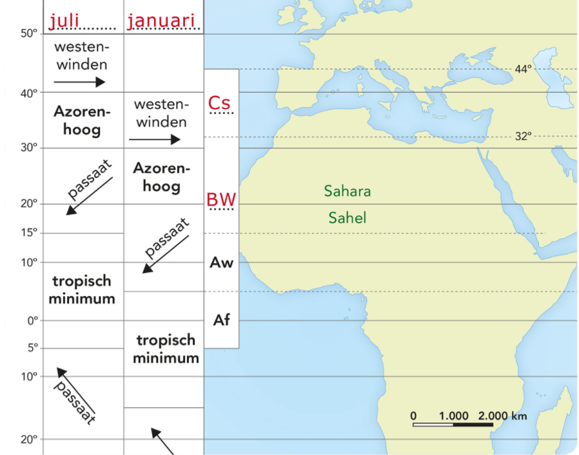

**c** Het gebied heeft een grote zoninvalshoek, waardoor het er warm is.

**d** In juli (eerste kolom) is de intertropische convergentiezone (ITCZ) / het gebied met loodrechte zoninvalshoek / het tropische minimum opgeschoven naar het noorden, waardoor ook het Azorenhoog naar het noorden is opgeschoven.

In januari (tweede kolom) is het tegenovergestelde aan de hand en is de ITCZ juist naar het zuiden opgeschoven.

**e** In de winter hebben de overheersende westenwinden vrij spel, die bewolking / neerslag brengen vanaf de Atlantische Oceaan (waardoor er in de winter neerslag valt).

**f** In de zomer ligt het Azorenhoog in het gebied tussen 30 en 40° N.B. Hierbij daalt de lucht (en wordt deze warmer) en lossen de wolken op (waardoor er geen/nauwelijks neerslag valt).

**Opdracht 4 Neerslag**

A de regionale verdeling van de neerslag

B de neerslagvariabiliteit

C de neerslagintensiteit: die is extreem hoog (er valt extreem veel neerslag binnen enkele uren)

**Opdracht 5 Water in Turkije**

**a** Het water wordt van elders aangevoerd via de grote rivieren.

**b** Er is een watertransport naar andere landen in het Midden-Oosten gepland.

**Opdracht 6 Watertekort in Israël**

**a** Er wordt via de National Water Carrier water getransporteerd. Dit water is afkomstig uit de (Boven-)Jordaan en de zijtakken van deze rivier, uit het Meer van Galilea, uit de Beth Sheanbronnen en er wordt grondwater uit aquifers opgepompt.

**b** Er wordt veel water uit de Jordaan gehaald (oorzaak),

waardoor het waterpeil van de Dode Zee (sterk) daalt (gevolg).

**c** Het peil van de Dode Zee zal (nog verder) dalen.

**d** Het probleem tussen Israël en de Palestijnen wordt versterkt. Israël haalt het water ook uit de westelijke en oostelijke bergaquifers. Dat zijn (overwegend) Palestijnse gebieden. Het ‘Palestijnse’ water is hierdoor in handen van de Israëlische staat.

**Opdracht 7 Extreem weer**

**a** Duurzaam betekent dat je het gebied zo gebruikt dat de natuurlijke voorraden niet opgaan. Het water in de aquifer (watervoerende laag) wordt niet aangevuld door neerslag. Dat betekent dat als het water op is, er geen water meer is. Gebruik van dit water is dus niet duurzaam.

**b** Eén natuurramp gevraagd:

1) bosbranden: Door klimaatverandering wordt het warmer en droger (oorzaak),

waardoor gebieden uitdrogen en er een grotere kans is dat er brand ontstaat (gevolg).

2) overstromingen: Door klimaatverandering valt er vaker extreem veel neerslag (oorzaak),

waardoor het water niet in de (droge) bodem kan dringen en een overstroming veroorzaakt (gevolg).

**Verdieping**

**Opdracht 8 Verschuiving klimaatzones**

**a/b/c/d/e/f W15 Gevolgen van de klimaatverandering.**

|  |  |  |  |
| --- | --- | --- | --- |
| **Gebied** | **Middellandse Zeegebied** | **Denemarken tot de Pyreneeën** | **Scandinavië** |
| huidig klimaat volgens Köppen | Cs-klimaat | Cf-klimaat | Df-klimaat |
| toekomstig klimaat | BS- of BW-klimaat | Cs-klimaat | Cf-klimaat |
| gevolgen voor de plantengroei | woestijn en woestijnsteppe | altijd groene, mediterrane vegetatie | zomergroen loofwoud |
| gevolgen voor de landbouw | Landbouw vrijwel onmogelijk. Het is er veel te droog. Er zullen (nog grotere) problemen ontstaan met verzilting en verwoestijning. | Wij zullen de droogteproblemen krijgen waar het Middellandse Zeegebied nu mee kampt. Er zal meer geïrrigeerd moeten worden in de zomer. | Er zal een toename zijn. Het gebied krijgt een veel langer groeiseizoen en door de hogere temperaturen kunnen er gewassen geteeld worden die in de huidige situatie niet mogelijk zijn. |
| gevolgen voor de waterprijs | Water wordt erg schaars en dus erg duur. | Water wordt duurder. Er zal meer water nodig zijn voor de landbouw en voor huishoudens en er zal minder water beschikbaar zijn door de hogere verdamping. Speciale gebieden voor wateropslag moeten worden aangelegd en dat kost ook geld. | Waarschijnlijk verandert er niet zo veel aan de prijs. |
| gevolgen voor het toerisme | Afname van het toerisme; het is er te heet. | Toename; West-Europa krijgt het huidige Zuid-Europese klimaat. Dat vinden veel toeristen aantrekkelijk. | Toename; de temperatuur wordt aangenamer en dat zal toeristen die de warmte ontvluchten, aantrekken. |

**Herhaling**

**Opdracht 9 Terugblik op de paragraaf**

**a** Fout: ook BW- en BS-klimaat.

**b** Fout: dat drukgebied ligt dan zuidelijker, boven Afrika.

**c** Fout: door zeer hevige regenval in een paar dagen tijd.

**d** Goed: daar is het het warmst, dus veel verdamping.

**e** Goed: Het gebied heeft een Csa-klimaat wat wil zeggen dat er een hete zomer is (gemiddelde temperatuur van de warmste maand boven 22° C).

**3.3 Antropogene invloeden**

**Opdracht 1 Landdegradatie**

**a** De (biologische en) economische productiecapaciteit van de landbouwgrond neemt af. Er komt dus minder opbrengst, terwijl het veel geld kost om de problemen op te lossen.

**b** Het kan zijn dat bepaalde belangengroepen bijvoorbeeld bomen kappen wat de landdegradatie bevordert en dat ze daarop niet gecontroleerd worden. Het kan zelfs zo zijn dat ze daarvoor toestemming hebben gekregen (in ruil voor het stemmen op een bepaalde politieke partij).

**c** De politiek kan wetten maken die landdegradatie laten verminderen of stoppen en de overheid kan ook toezien op het naleven van deze wetten.

**Opdracht 2 Ontbossing**

**a** mondiaal schaalniveau

**b** Twee redenen gevraagd, bijvoorbeeld:

1) bosbranden

2) boskap voor de verkoop van hout (houtproductie)

3) boskap voor brandhout

**c** Nee, houtproductie is er volgens de kaart alleen in Frankrijk (en dan is het nog niet waarschijnlijk dat de productie in het Middellandse Zeegebied plaatsvindt). Bosbranden zijn er volgens GB 249C, *De aarde - Bosbouw en ontbossing, Bosbranden* vooral aan de kust van Algerije (en deels in Marokko).

**d** Op continentaal schaalniveau blijken bosbranden een belangrijke reden van ontbossing.

**e** Boskap vanwege landbouwgrond en stedelijke bebouwing. Door de groei van de bevolking (zeker in het zuidelijke deel van het Middellandse Zeegebied) zal er steeds meer ruimte nodig zijn voor landbouw, woningbouw, industrie en infrastructuur.

**Opdracht 3 Verwoestijning**

**a** 1) in de droge klimaten / in het B-klimaat / in het woestijn- en steppeklimaat

2) in het Middellands Zeeklimaat / in het Csa-klimaat / in het mediterrane klimaat

**b** De uitbreiding van de veestapel leidt tot overbeweiding / het verdwijnen van de vegetatie (oorzaak),

waardoor de bodem niet meer wordt vastgehouden / de wind vrij spel heeft (gevolg).

**Opdracht 4 Vormen in het landschap**

**a** aardverschuiving / landslide

**b** Een aardverschuiving / landslide is veel grootschaliger dan geulerosie, waarbij het water ‘slechts’ geulen in de helling schuurt.

**Opdracht 5 Bodemgebruik en waterverlies**

**a** Het waterverlies bij een onbegroeide akker is 88%, bij een weide 0,2% en bij een bos 0,5%.

**b** de mate van bodembedekking (niet, deels of geheel begroeid)

**c** waterverlies

**d** Hoe meer de bodem bedekt (begroeid) is, des te minder waterverlies er optreedt.

**Opdracht 6 Erosie**

**a** Hoe groter de hellingshoek, des te sterker de erosie.

**b** Uit de redenering moet blijken dat:

in het Middellandse Zeegebied in de winter de meeste neerslag valt (en de landbouwgebieden het minst begroeid zijn) (oorzaak),

waardoor dan het meeste sediment wordt vervoerd (en de erosiekracht het grootst is) (gevolg).

**Opdracht 7 Verzilting**

**a** uit de rivier: de gebieden liggen vlak bij de rivier

**b** Uit de redenering moet blijken dat:

er in deze gebieden veel irrigatie plaatsvindt (oorzaak),

en er (zonder afvoer van overtollig water) irrigatiewater verdampt (waarna de zouten in de bodem kunnen neerslaan) (gevolg).

**c** Eén voorbeeld van een technologische oplossing gevraagd:

1) druppelirrigatie

2) (verbeterde) drainage

Eén voorbeeld van een aanpassing aan de drogere omstandigheden gevraagd:

1) gewassen verbouwen die minder water nodig hebben

2) het land van tijd tot tijd braak laten liggen

**Verdieping**

**Opdracht 8 Rode Zee – Dode Zee**

**a** De Dode Zee heeft geen natuurlijke afvoer en het Meer van Kinneret (via de Jordaan) wel (oorzaak),

waardoor de Dode Zee uitsluitend water verliest door verdamping (waarbij het resterende water zouter wordt), terwijl dit bij het Meer van Kinneret niet gebeurt (omdat dat meer steeds wordt doorgespoeld) (gevolg).

**b** Het (rivier)water dat de Dode zee voedt, wordt gebruikt voor irrigatie / wordt afgetapt.

**c** Drie doelen gevraagd, met manier van realisatie:

1) Bij het ontzilten van zeewater ontstaat zoet water dat kan worden gebruikt voor irrigatie / drinkwater.

2) Het (extra) zoute water (dat bij de ontzilting van zeewater ontstaat) wordt gebruikt om de Dode Zee weer aan te vullen.

3) Door het hoogteverschil kan energie opgewekt worden.

**d** Een juiste redenering is:

De betrokken landen worden door dit project van elkaar afhankelijk voor (een deel van) hun zoetwatervoorziening / moeten samen in hun zoetwatervoorziening voorzien / hebben alle drie profijt van dit project (oorzaak),

zodat er minder basis is voor eventuele conflicten (rondom bijvoorbeeld water) / als landen van elkaar afhankelijk zijn, proberen ze conflicten te voorkomen (gevolg).

**e** Eén voorbeeld van kritiek vanuit de economische dimensie gevraagd:

1) Het project zal erg duur zijn.

2) Het project is economisch risicovol.

Eén voorbeeld van kritiek vanuit de natuurlijke dimensie gevraagd:

1) Het project is niet erg duurzaam, omdat er ook heel veel energie nodig is om het water uit de Rode Zee omhoog te pompen.

2) Het project kan het ecosysteem van de Dode Zee negatief beïnvloeden.

Eén voorbeeld van kritiek vanuit de politieke dimensie gevraagd:

1) Door de gespannen verhoudingen tussen de betrokken partijen bestaat het risico dat het project niet wordt voltooid.

2) Het project kan tot nieuwe problemen leiden over de verdeling van het water.

**Herhaling**

**Opdracht 9 Terugblik op de paragraaf**

verwoestijning vooral in zuidelijke deel van het Middellandse Zeegebied

verzilting vooral in zuidelijke deel van het Middellandse Zeegebied

watererosie overal in het Middellandse Zeegebied

ontbossing vooral in zuidelijke deel van het Middellandse Zeegebied (alleen in Algerije)

**Casusopdracht Civita: stad met een toekomst?**

**Vraag 1**

**a** Civita ligt ongeveer 80 km ten noorden van Rome.

**b** Civita is op een vrij steile heuvel (443 m hoog) gebouwd. De bebouwing staat heel dicht bij de rand. Het is er vrij rotsig met wat struiken. Er zijn niet veel bomen.

**c** Er ligt 60 m dik tufsteen op een laag klei en zand.

**d** bovenste lijn: tufsteen

onderste lijn: klei en zand

**Vraag 2**

**a** Het klooster San Francesco en enige andere gebouwen zijn verdwenen.

**b** Er zijn nog veel meer gebouwen verdwenen.

**Vraag 3**

Het erosiemateriaal komt via de twee rivieren die langs Civita stromen (de Chiaro en de Torbido) in de Tiber terecht. De Tiber vervoerde het materiaal richting zee waardoor de haven verzandde (dus sedimentatie van erosiemateriaal).

**Vraag 4**

**W26**

|  |  |
| --- | --- |
| **Dimensie** | **Verklaring** |
| economisch | Mensen laten er geiten grazen.  Mensen kappen bomen. |
| natuurlijk | De zand- en kleilaag is zeer erosiegevoelig.  Er stromen twee rivieren dicht langs de helling.  Er komen aardbevingen voor, waardoor de helling minder stevig wordt. |

**Vraag 5**

Waarschijnlijk zal de erosie van Civita doorgaan. Er kunnen geen effectieve maatregelen genomen worden om de erosie van zand en klei en dus de ondermijning van de tufsteenlaag tegen te gaan.

**Finish**

**Slotopdracht**

**1 a** Twee beschrijvende vragen gevraagd, bijvoorbeeld:

1) Waar vond de aardverschuiving plaats?

2)Hoeveel doden zijn er gevallen?

3) Wat was de materiële schade van deze aardverschuiving?

**b** Mogelijke antwoorden bij de vragen uit vraag 1a:

1) In het gebied rond Sarno in Zuid-Italië vlak bij Napels: <https://www.nrc.nl/nieuws/1998/05/08/verwoestend-spoor-van-de-zwarte-slang-7398253-a29149>

2) Er stierven 119 mensen: <https://www.trouw.nl/home/italie-in-de-rouw-om-doden-modderramp~a52ce93f/>

3) Er zijn huizen, gebouwen, auto’s en infrastructurele werken verwoest: <https://www.nrc.nl/nieuws/1998/05/08/verwoestend-spoor-van-de-zwarte-slang-7398253-a29149>

**2 a** Eén verklarende vraag gevraagd, bijvoorbeeld:

1) Waarom kon zich zo’n grote aardverschuiving in dit gebied voordoen?

**b** Situatiebeschrijving: Sarno ligt in een reliëfrijk gebied. De bodem van de hellingen bestaan uit vulkanische as. De hellingen waren ontbost of aangetast door grootschalige overbeweiding.

Oorzaak: Door de overvloedige neerslag (100 tot 150 mm in 24 uur) raakte het materiaal op de helling verzadigd met water en begon te glijden.

Gevolg: grote aardverschuiving

Verklarend principe: Op een kale, onbegroeide helling raakt de bodem bij sterke neerslag snel verzadigd, waardoor er snel een aardverschuiving kan ontstaan.

**3 a** Eén voorspellende vraag gevraagd, bijvoorbeeld:

Zal er in de nabije toekomst in dit gebied nog een grote aardverschuiving kunnen voorkomen?

**b** Situatiebeschrijving: Sarno ligt in een reliëfrijk gebied. De bodem van de hellingen bestaan uit vulkanische as. De hellingen waren ontbost of aangetast door grootschalige overbeweiding.

Verwachting: Er vindt een nieuwe aardverschuiving plaats in hetzelfde gebied.

Voorspellend principe: Wanneer de hellingen onbegroeid blijven, raakt de bodem bij sterke neerslag snel verzadigd, waardoor er opnieuw een aardverschuiving kan ontstaan.

**4 a** Eén waarderende vraag gevraagd, bijvoorbeeld:

Heeft de overheid volgens jou voldoende maatregelen genomen om de gevolgen van een aardverschuiving hier te voorkomen?

**b** Probleem: Veel huizen zijn ingestort, waardoor er veel slachtoffers zijn gevallen.

Betrokkenen zijn de bewoners en de overheid.

Mening bewoners: Geen controle bij de bouw, maar ze bouwen ook zelf illegaal.

Mening overheid: Er liggen voorschriften, maar ze worden niet genoeg gecontroleerd. Bovendien zijn veel oude woningen niet aangepast.

Eigen mening: wat weegt het zwaarst: economie of veiligheid, met argumenten.

https://www.nrc.nl/nieuws/1998/05/12/sarno-vreest-dat-camorra-profiteert-bij-wederopbouw-7398729-a149393

**5** Eén probleemoplossende vraag gevraagd, bijvoorbeeld:

Wat zou de beste oplossing kunnen zijn om het aantal slachtoffers bij een aardverschuiving als gevolg van ontbossing in de toekomst te verminderen?

**6 a/b** -

**c** Eigen antwoord leerling, bijvoorbeeld:

1) goede (betrouwbare) bronnen vinden

2) ervoor zorgen dat alle onderdelen uit de vraag in het antwoord aanwezig zijn

**Examentraining**

**Opgave 1 Bodemdegradatie Middellandse Zeegebied**

**1** Eén atlaskaart gevraagd, bijvoorbeeld:

1) GB 248A, *De aarde - Bodemdegradatie, Uitbreiding van de woestijn*

2) GB 248B, *De aarde - Bodemdegradatie, Droogte en vorming zoutbodems*

**2** In het noordelijke deel is de bodem aangetast door afstromend water; in het zuidelijke deel is de bodem aangetast door de wind.

**3** In het zuiden valt minder neerslag, waardoor daar minder begroeiing aanwezig is (oorzaak),

waardoor de wind vrij spel heeft (gevolg).

Of:

In het zuidelijke deel valt minder neerslag (oorzaak),

waardoor er geen afspoeling plaatsvindt (gevolg).

**4** Twee omstandigheden gevraagd:

1) reliëf: GB 190, *Marokko*

2) veel neerslag: GB 190A, *Marokko - Neerslag*

**Opgave 2 Waterschaarste in het Middellandse Zeegebied**

**5** warme, droge zomers en natte, zachte winters

**6** Door verwoestijning verdwijnt de vegetatie/plantengroei (oorzaak),

waardoor de bovenste laag van de bodem (bij stortbuien) makkelijk kan wegspoelen / wegwaaien (gevolg).

**7** Twee redenen gevraagd:

1) De hoeveelheid zoet water verschilt (sterk) per periode van het jaar.

2) Door de grote aantallen toeristen is het verbruik van zoet water extra groot (waardoor er waterschaarste kan zijn in de zomer).

3) De verdeling van de neerslag over het jaar is verschillend (waardoor er waterschaarste kan zijn in de zomer).